BUT1 – TD du 17/02/2025 en R2.13
Communication – Présentation de la CNV © – Communication Non Violente
Analyse du Message – Procédés techniques et communication non-verbale
Annexe : rappel de la R1.11 schéma « impact du canal sur la transmission du message »
1ère séquence :
Après avoir visionné les 2 vidéos ci-après, comparer la réception /la mémorisation du Message en terme d’éléments d’information sur le « processus CNV © ».
https://www.youtube.com/watch?v=QB7I3d4wy20&t=10s

https://www.youtube.com/watch?v=usiZcRzIlyQ
2ème séquence :
Après avoir visionné la vidéos ci-après, où Marshall Rosenberg présente sa « modélisation CNV », remplir le tableau ci-après
https://youtu.be/bIjRxdN-kL8 1 :24 :58 -> 1/27 :49

Tableau d'analyse du processus CNV :
Pour faciliter l'analyse des éléments de langage, de rhétorique, de communication non verbale, des métaphores et des illustrations des échanges interpersonnels, voici un tableau que vous pouvez remplir après le visionnage des vidéos :
Élément | Description | Exemple observé
Observation | Décrire objectivement ce qui est observé ou entendu, sans jugement ni évaluation.
Sentiment/Ressenti | Identifier et exprimer les émotions ressenties en lien avec l'observation.
Besoin | Identifier les besoins fondamentaux ou les valeurs qui sous-tendent les sentiments exprimés.
Demande | Formuler une demande concrète et réalisable pour améliorer la situation ou répondre aux besoins identifiés.
Langage/Rhétorique | Analyser le choix des mots, le ton et la structure du discours utilisés pour favoriser une communication empathique et non violente.
Communication non verbale | Observer les gestes, expressions faciales, posture et autres signaux non verbaux qui accompagnent la communication verbale.
Métaphores | Identifier l'utilisation de métaphores ou d'analogies pour illustrer des concepts ou des sentiments.
Illustration de l'échange interpersonnel | Décrire comment les interactions entre les individus sont présentées ou mises en scène pour illustrer les principes de la CNV.
Les étudiants peuvent utiliser ce tableau pour analyser les vidéos visionnées, en remplissant chaque colonne avec des exemples spécifiques observés. Cela leur permettra de décortiquer le processus de la CNV et de comprendre comment les différents éléments contribuent à une communication plus empathique et efficace.
En comparant avec les deux vidéos précédemment mentionnées avec cet extrait de Marshall Rosenberg, les étudiants pourront identifier les similitudes et les différences dans la présentation des concepts de la CNV, ainsi que dans l'utilisation des éléments de langage, de rhétorique, de communication non verbale et des métaphores. Cette analyse comparative enrichira leur compréhension et leur application de la Communication Non Violente.

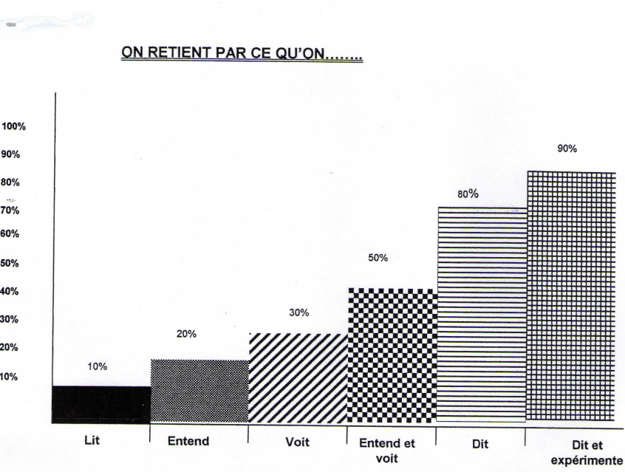

Corrigé : Tableau d'analyse du processus CNV :
Pour faciliter l'analyse des éléments de langage, de rhétorique, de communication non verbale, des métaphores et des illustrations des échanges interpersonnels, voici un tableau que les étudiants peuvent remplir après le visionnage des vidéos :
Élément | Description | Exemple observé
Observation | Décrire objectivement ce qui est observé ou entendu, sans jugement ni évaluation. | Marshall Rosenberg raconte une situation où une personne exprime sa frustration face à un collègue qui ne respecte pas les délais.
Sentiment/Ressenti | Identifier et exprimer les émotions ressenties en lien avec l'observation. | La personne se sent frustrée et stressée en raison des retards répétés de son collègue.
Besoin | Identifier les besoins fondamentaux ou les valeurs qui sous-tendent les sentiments exprimés. | Le besoin de fiabilité et de respect des engagements professionnels.
Demande | Formuler une demande concrète et réalisable pour améliorer la situation ou répondre aux besoins identifiés. | Demander au collègue de respecter les délais convenus ou de prévenir en cas de retard afin de trouver une solution ensemble.
Langage/Rhétorique | Analyser le choix des mots, le ton et la structure du discours utilisés pour favoriser une communication empathique et non violente. | Utilisation de phrases commençant par "Je" plutôt que "Tu" pour éviter les accusations, par exemple : "Je me sens préoccupé lorsque les délais ne sont pas respectés" au lieu de "Tu es toujours en retard".
Communication non verbale | Observer les gestes, expressions faciales, posture et autres signaux non verbaux qui accompagnent la communication verbale. | Marshall Rosenberg maintient un contact visuel doux, adopte une posture ouverte et utilise des gestes apaisants pour renforcer son message d'empathie et de compréhension.
Métaphores | Identifier l'utilisation de métaphores ou d'analogies pour illustrer des concepts ou des sentiments. | Utilisation des métaphores du "chacal" et de la "girafe" pour représenter respectivement une communication agressive et une communication empathique.
Illustration de l'échange interpersonnel | Décrire comment les interactions entre les individus sont présentées ou mises en scène pour illustrer les principes de la CNV. | Mise en scène d'un dialogue entre deux personnes où l'une exprime ses sentiments et besoins de manière non violente, et l'autre répond avec empathie, montrant ainsi une résolution de conflit constructive.
Les étudiants peuvent utiliser ce tableau pour analyser les vidéos visionnées, en remplissant chaque colonne avec des exemples spécifiques observés. Cela leur permettra de décortiquer le processus de la CNV et de comprendre comment les différents éléments contribuent à une communication plus empathique et efficace.
En comparant les deux vidéos précédemment mentionnées avec cet extrait de Marshall Rosenberg, les étudiants pourront identifier les similitudes et les différences dans la présentation des concepts de la CNV, ainsi que dans l'utilisation des éléments de langage, de rhétorique, de communication non verbale et des métaphores. Cette analyse comparative enrichira leur compréhension et leur application de la Communication Non Violente.

